Sprawozdania z wycieczek do Centrum Nauki Kopernik
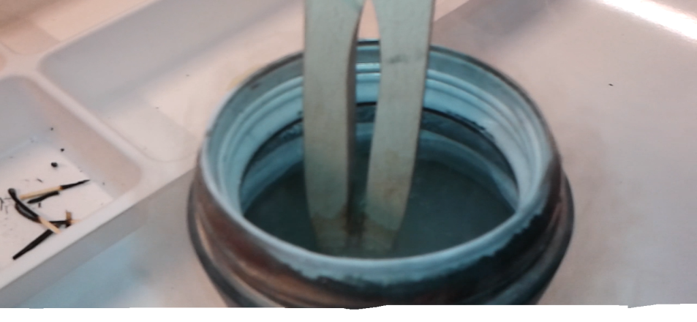
W sobotę 24 stycznia 2015 roku, wraz z moim opiekunem pojechałem pociągiem do Warszawy w celu zwiedzenia Centrum Nauki Kopernik.
Kiedy udało nam się kupić bilety, i wejść przez bramki na teren Centrum, zobaczyliśmy zarówno wiele ciekawych stanowisk dostarczających informacji w każdej dziedzinie, jak też do przeprowadzania eksperymentów.
Nie mogliśmy się jednak doczekać minilabu z fizyki pt. "Skropleni". W pracowni pod okiem p. Grzegorza i p. Matyldy przeprowadzaliśmy wspaniałe eksperymenty z ciekłym azotem: zamrażanie liścia sałaty i nadmuchanego balonu, skraplanie tlenu oraz „robienie chmury”.
Po wspaniale spędzonej godzinie, od razu wyruszyliśmy na dalsze zwiedzanie Centrum Nauki Kopernik.
Wycieczkę uważam za bardzo udaną. Dawno nie miałem zapewnione tyle atrakcji jednego dnia.

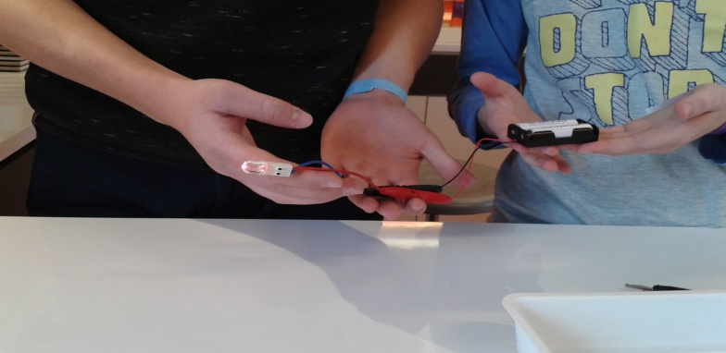
W dniu 2 maja 2015 roku, znów, wraz z opiekunem udałem się do CNK w Warszawie. Mimo iż jechałem tam kolejny raz, bardzo cieszyłem się na ten wyjazd pamiętając przeżycia z ostatniego wyjazdu.
Po wejściu od razu wpadliśmy w wir atrakcji, CNK dostarcza mnóstwa eksperymentów i ciekawostek do przetestowania.
Podobnie jak ostatnio, braliśmy również udział w minilabie z fizyki, skusił nas nowy temat, a mianowicie – „Działaj na wspak!” Na zajęciach łączyliśmy przewody elektryczne z diodami, dzwonkiem i mini silnikiem. Gdy minęła godzina, zachwyceni pozytywnymi skutkami naszych działań z upominkiem opuściliśmy pracownię.
Później tego dnia poszliśmy obejrzeć, jak się okazało genialny pokaz wyładowań elektrycznych – w Teatrze Wysokich Napięć – naelektryzowane włosy, elektryzowanie przez indukcję, kule plazmy a przy nich świecące jarzeniówki – niepodłączone do prądu, płonące łuki wędrujące po elektrycznej Drabinie Jakuba oraz pioruny wytworzone przez transformator Tesli.
Wycieczkę zaliczam na bardzo duży "plus", Centrum Nauki Kopernik okazuje się miejscem, które można zwiedzać bez końca.

